**ANATOMIA**

A anatomia humana é a área da Biologia que estuda as estruturas do corpo humano, incluindo os sistemas, órgãos e tecidos. Ela também analisa como as estruturas do corpo podem ser afetadas pela genética, pelo ambiente e pelo tempo (MAGALHÃES, 2022).

A anatomia utiliza, principalmente, a técnica conhecida como dissecação, que se baseia na execução de cortes que permitem uma melhor visualização das estruturas do organismo. Essa prática é muito realizada nos cursos da área da saúde, tais como medicina, odontologia e fisioterapia (SANTOS, 2023).

**POSIÇÃO ANATÔMICA**

O corpo humano é dividido em três partes básicas: cabeça, tronco e membros superiores e inferiores (MAGALHÃES, 2022).

Quando estudamos a anatomia humana, devemos obedecer algumas regras para que a descrição das estruturas seja entendida mundialmente. Há uma convenção internacional de que as descrições devem ser feitas considerando-se a chamada posição anatômica (SANTOS, 2023).

Na posição anatômica o indivíduo está:

* Em pé, numa postura ereta;
* Com a face voltada para a frente e o olhar no horizonte;
* Com os membros superiores estendidos e paralelos ao tronco;
* Com as palmas das mãos voltadas para frente;
* Com os membros inferiores unidos;
* Com os dedos dos pés voltados para frente."

FIGURA 01 - POSIÇÃO ANATÔMICA

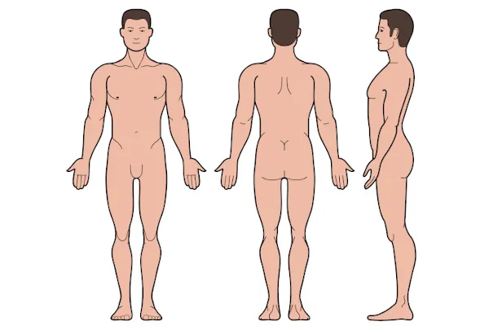  
FONTE: BRASIL ESCOLA - UOL

**NÍVEIS DE ORGANIZAÇÃO DO CORPO HUMANO**

O corpo humano é uma máquina perfeita e que funciona a partir da atuação conjunta de diversos sistemas. Assim como todos os seres vivos, com exceção dos vírus, os seres humanos possuem seu corpo formado por células, que formam tecidos, os quais formam órgãos, que, por sua vez, formam sistemas (SANTOS, 2022).

Quando analisamos o corpo humano, verificamos que ele é formado por células, as unidades funcionais e estruturais dos seres vivos. Células semelhantes, reunidas em grupos e que desempenham uma determinada função em comum formam os tecidos. As células musculares, por exemplo, formam o tecido muscular. No total, nosso corpo é formado por quatro tipos básicos de tecidos: epitelial, conjuntivo, muscular e nervoso (SANTOS, 2022).

FIGURA 02 - CORPO HUMANO

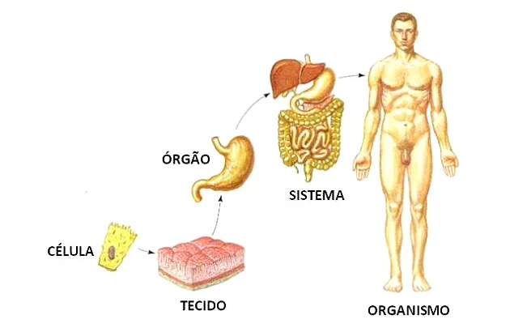  
FONTE : TODA MATÉRIA

### **CÉLULAS**

As células são as unidades estruturais e funcionais dos seres vivos (exceto os vírus). Estruturalmente, costuma-se dizer que as células apresentam membrana plasmática, citoplasma e núcleo, mas essa última estrutura só está presente em células eucariontes. Nas células procariontes, o material genético está disperso no citoplasma (SANTOS, 2023).

FIGURA 03 - CÉLULA

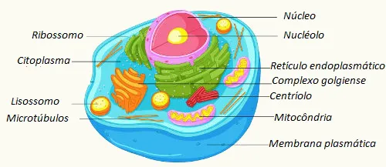

FONTE : PREPARA ENEM

**MEMBRANA PLASMÁTICA**

A membrana plasmática, também conhecida como plasmalema, é a estrutura que envolve e delimita todo o conteúdo celular. Estabelece fronteira entre o meio celular interno (parte intracelular) com o meio externo (parte extracelular). Também serve de canal seletivo para a entrada e saída de substâncias na célula (MIRA, 2022).

A membrana plasmática está presente tanto em procariotos quanto eucariotos, sempre desempenhando a mesma função. Por isso, a composição da membrana plasmática também é muito semelhante de um tipo celular para outro (MIRA, 2022).

A membrana plasmática é composta, predominantemente, por lipídios e proteínas. Esta composição é conhecida como lipoproteica, e se organiza obedecendo ao chamado “modelo de mosaico fluido”, proposto desde 1972. O modelo estabelece uma relação entre a estrutura lipoprotéica e a flexibilidade e fluidez da membrana (MIRA, 2022).

FIGURA 04 - MEMBRANA PLASMÁTICA

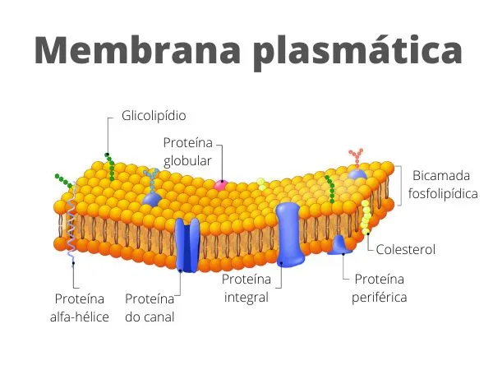  
FONTE: PREPARA ENEM

**CITOPLASMA**

A função do citoplasma é fornecer sustentação esquelética para a célula através da estrutura composta por filamentos e túbulos proteicos. Além disso, todo o conjunto de estruturas mergulhadas no citosol apresenta bastante dinamismo, fato que possibilita à célula realizar alguns movimentos. No citoplasma, ainda há membranas que atuam como verdadeiras usinas intracelulares, que fornecem energia indispensável à manutenção da vida (BIOLOGIA, 2021).

Outro fato que você deveria saber sobre o citoplasma é que ele preenche todo o interior das células eucariontes, sendo delimitado pela membrana plasmática. Já nas células procariontes, o citoplasma fica entre a membrana plasmática e o núcleo da célula. Vamos explicar a seguir esses tipos de células (BIOLOGIA, 2021).

**NÚCLEO**

O núcleo celular é um componente exclusivo das células eucariontes que são mais complexas, por tanto, encontradas em animais, vegetais, fungos, protozoários e algas. Nele podemos encontrar o material genético (DNA), que por sua vez é responsável por carregar toda informação genética (RIBEIRO, 2019).

Como nem todas as células contam com núcleos definidos, elas são divididas em:

* Eucariontes (células que possuem núcleo definido)
* Procariontes (células que não possuem núcleo definido)

Vale ressaltar que ambas possuem DNA, o que muda é que nas procariontes o DNA, ao invés de ficar concentrado no núcleo, como acontece com as eucariontes, fica reservado no nucleóide. Neste caso trataremos apenas das células eucariontes cujo material genético fica instalado no núcleo (RIBEIRO, 2019).

FIGURA 05 - NÚCLEO

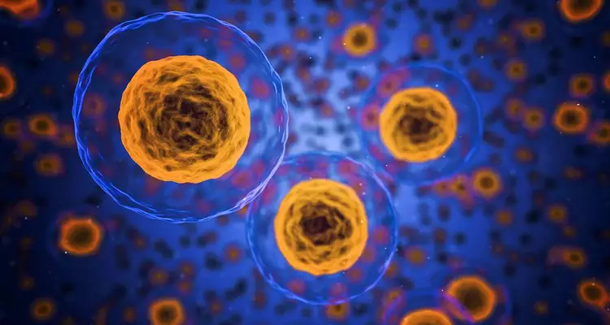FONTE: EducaMaisBrasil (Foto: Pixabay)

**TECIDOS**

Um tecido é um grupo de células próximas umas das outras, organizadas para realizar uma ou mais funções específicas. Existem quatro tipos básicos de tecidos definidos de acordo com sua morfologia e função: tecido epitelial, tecido conjuntivo, tecido muscular e tecido nervoso ( MD, 2023).

* O tecido epitelial cria uma barreira protetora e está envolvido na difusão de íons e moléculas.
* O tecido conjuntivo está subjacente e sustenta outros tipos de tecidos.
* O tecido muscular se contrai para iniciar um movimento no corpo.
* O tecido nervoso transmite e integra informação através do sistema nervoso central e do sistema nervoso periférico.

FIGURA 06 - TECIDOS

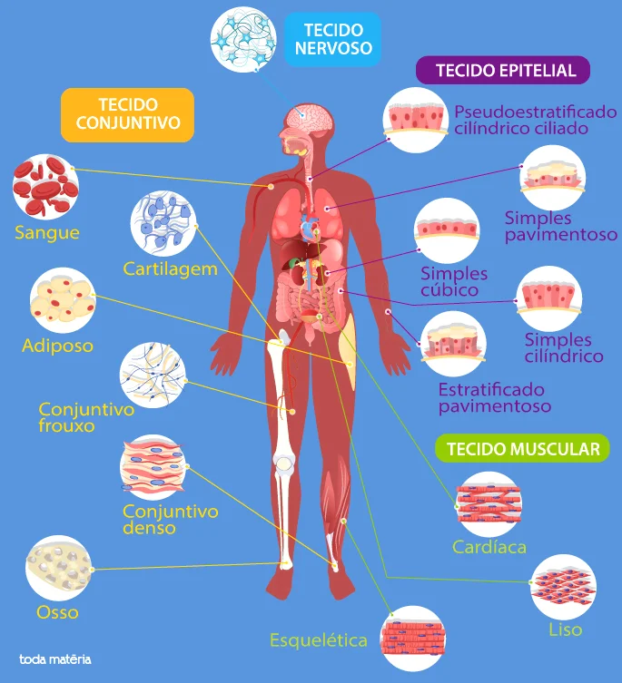  
FONTE: toda matéria

**TECIDO EPIDURAL**

É um tecido altamente celular que recobre as superfícies do corpo, reveste as cavidades e forma as glândulas. Além disso, algumas células epiteliais especializadas funcionam como receptores para sentidos especiais (olfato, paladar, audição e visão). As células epiteliais são numerosas, estão dispostas em íntima proximidade umas das outras e formam junções especializadas para criar uma barreira entre os tecidos conjuntivos e as superfícies livres. As superfícies livres do corpo incluem a superfície externa dos órgãos internos, os revestimentos das cavidades do corpo, a superfície externa do corpo, e os tubos e ductos. A matriz extracelular do tecido epitelial é mínima e não possui estruturas adicionais. Embora o tecido epitelial seja avascular, é inervado ( MD, 2023).

## 

## **TECIDO CONJUNTIVO**

O tecido conjuntivo é o tipo de tecido mais abundante no corpo. Em geral, o tecido conjuntivo é constituído por células e uma matriz extracelular. A matriz extracelular é constituída por uma substância fundamental e fibras reticulares proteicas. Dessa forma, de uma maneira mais detalhada, todos os tipos de tecido conjuntivo, com exceção do sangue e da linfa, são compostos por três componentes principais: células, substância fundamental e fibras reticulares ( MD, 2023).

## **TECIDO MUSCULAR**

O tecido muscular é extensível e elástico, em outras palavras, pode ser esticado e depois retornar ao seu tamanho e formato originais. As células do tecido muscular são únicas porque são capazes de contrair, ou seja, são contráteis. Essa contração é resultado do deslizamento de filamentos de actina e miosina. O tecido muscular é facilmente reconhecível por seus feixes altamente organizados de células. Embora existam três tipos de tecido muscular com morfologias celulares únicas, os feixes de fibras de cada tipo de tecido são dispostos paralelamente ao eixo longo e são diferentes do tecido conjuntivo circundante. O músculo pode ser classificado de acordo com a aparência das células contráteis. Os três tipos de tecido muscular são: músculo esquelético, músculo cardíaco e músculo liso ( MD, 2023).

## **TECIDO NERVOSO**

As células do sistema nervoso são altamente especializadas para transmitir impulsos elétricos pelo corpo. Existem dois tipos principais de células encontradas no tecido nervoso: neurônios e células da glia ( MD, 2023).

Os neurônios tendem a ter um grande corpo celular, ou soma, e longas projeções responsáveis pela transmissão de informações. Essas projeções são chamadas de axônios ou dendritos. Os axônios enviam impulsos para longe da soma, enquanto os dendritos recebem as informações que chegam. Os neurônios são mais facilmente identificados por seus axônios em cortes longitudinais ou transversais de lâminas. Grupos de neurônios são chamados de gânglios no sistema nervoso periférico, e de núcleos no sistema nervoso central ( MD, 2023).

**ÓRGÃOS**

Os órgãos do corpo humano são estruturas constituídas por dois ou mais tecidos diferentes, sendo responsáveis por realizar funções específicas no organismo. O corpo humano apresenta inúmeros órgãos, reunidos em sistemas, que atuam juntos para o pleno funcionamento do organismo (BIOLOGIANET, 2023).

São órgãos do corpo humano: boca, faringe, esôfago, estômago, intestino delgado, intestino grosso, laringe, pulmões, coração, vasos sanguíneos, rins, bexiga, ovários, útero, testículo, pênis, pele, cérebro e medula espinhal (BIOLOGIANET, 2023).

FIGURA 07 - ÓRGÃOS

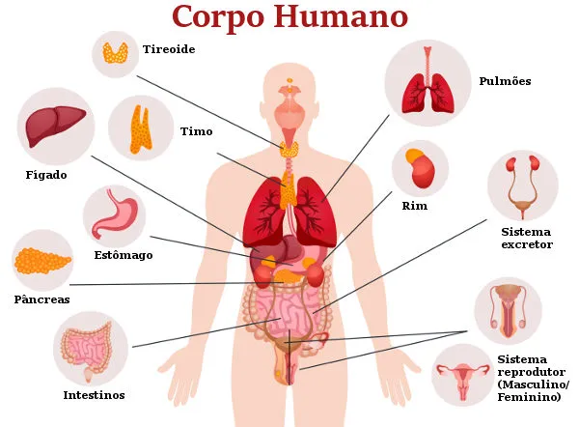  
FONTE - Biologia Net

### 

### **SISTEMAS**

O corpo humano é formado pelos sistemas: cardiovascular, respiratório, digestório, nervoso, sensorial, endócrino, excretor, urinário, reprodutor, esquelético, muscular,imunológico, linfático, tegumentar. Cada um deles envolve órgãos que atuam para a realização das funções vitais do organismo (MAGALHÃES, 2022).

FIGURA 11 - SISTEMA

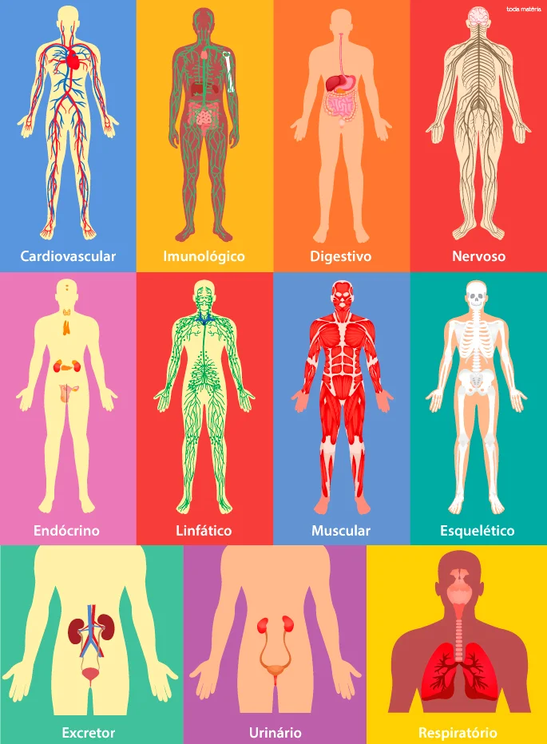

FONTE: toda matéria

## 

## **SISTEMA CARDIOVASCULAR**

O sistema cardiovascular é formado pelo coração e vasos sanguíneos, sendo responsável por bombear o sangue para o corpo, transportar nutrientes e oxigênio, ajudar na eliminação de substâncias do metabolismo e transportar hormônios (LIMA, 2023).

Quando existem alterações nas funções do sistema cardiovascular, podem surgir doenças que podem ser graves e colocar a vida da pessoa em risco, como infarto, arritmias cardíacas e acidente vascular cerebral (LIMA, 2023).

Coração: órgão muscular formado pelo tecido muscular cardíaco é responsável pelo bombeamento do sangue para todo o corpo por meio de contrações rítmicas involuntárias (BIOLOGIANET, 2023).

Vasos sanguíneos: estruturas responsáveis pelo transporte do sangue pelo corpo. Elas podem ser de três tipos principais: artérias, responsáveis pelo transporte do sangue do coração para os tecidos; veias, responsáveis pelo transporte do sangue dos tecidos para o coração; capilares, vasos bastante delgados e que apresentam paredes finas, o que permite a troca de substâncias entre o sangue e os tecidos (BIOLOGIANET, 2023).

FIGURA 08 - SISTEMA CARDIOVASCULAR

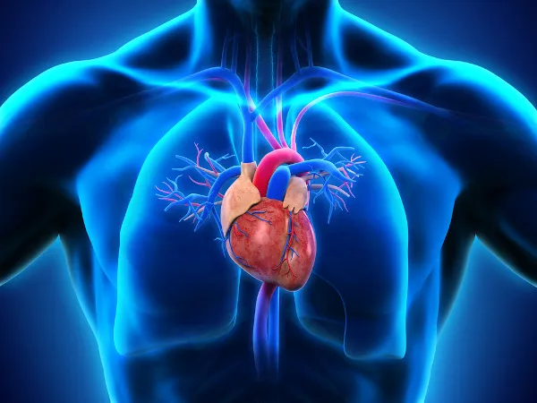  
FONTE: Biologia Net

## **SISTEMA RESPIRATÓRIO**

O **sistema respiratório** é formado por uma série de ductos ramificados que permitem a comunicação entre os pulmões e o meio externo. É graças ao sistema respiratório que somos capazes de captar o oxigênio presente na atmosfera, essencial para o metabolismo das células (BIOLOGIANET, 2023).

O sistema respiratório pode ser dividido em porção condutora e porção respiratória. A porção condutora é constituída pelas fossas nasais, faringe, laringe, traqueia, brônquios e bronquíolos. Enquanto a porção respiratória é formada por bronquíolos respiratórios, ductos alveolares e alvéolos (BIOLOGIANET, 2023).

FIGURA 09 - SISTEMA RESPIRATÓRIO

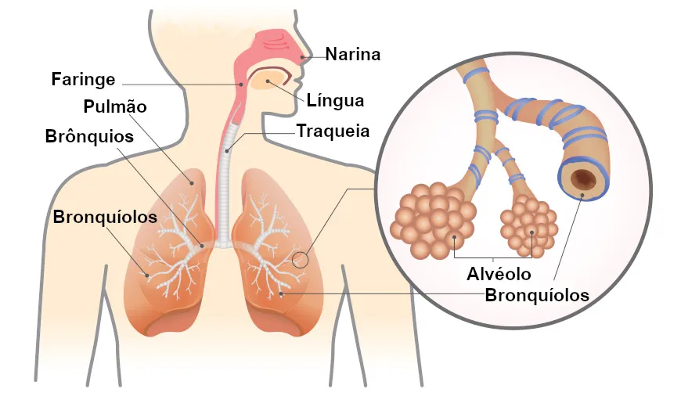FONTE: Biologia Net

O sistema respiratório humano é composto pelos seguintes órgãos: cavidades nasais, faringe, laringe, traqueia, brônquios, bronquíolos, alvéolos e pulmões. Podemos dizer que ele é formado por um sistema de tubos que garante a comunicação dos pulmões com o meio exterior (BIOLOGIANET, 2023).

Costuma-se dividir o sistema respiratório em porção condutora e porção respiratória. A porção condutora é formada pelas fossas nasais, faringe, laringe, traquéia, brônquios e bronquíolos. A porção respiratória, por sua vez, é formada por bronquíolos respiratórios, ductos alveolares e alvéolos (BIOLOGIANET, 2023).

## **Sistema digestório**

Sistema digestório apresenta órgãos especializados na quebra dos alimentos em partículas menores e no aproveitamento dos nutrientes neles presentes. Esse sistema é também responsável por eliminar o material que não foi digerido (SANTOS, 2023).

O sistema digestório humano é formado por uma espécie de canal alimentar, o qual se comunica com várias glândulas acessórias que liberam dentro dele substâncias essenciais para o processo de digestão. A seguir conheceremos mais sobre esse importante processo (SANTOS, 2023).

O sistema digestório humano é formado pelo trato gastrointestinal, que é composto pela boca, faringe, esôfago, estômago, intestino delgado e intestino grosso. Associadas a esses órgãos, temos as glândulas acessórias, também chamadas de glândulas associadas, que são as glândulas salivares, o fígado e o pâncreas (SANTOS, 2023).

FIGURA 10 - SISTEMA DIGESTÓRIO

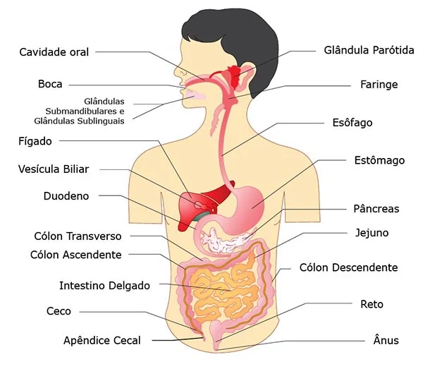  
FONTE: Toda Matéria

## **Sistema excretor**

O sistema excretor é formado pelo conjunto de órgãos que atuam no processo de “limpeza” do organismo. Esses órgãos atuam de modo a eliminar as substâncias tóxicas ou que estão em nível elevado na circulação sanguínea. O processo de excreção acontece através do líquido denominado urina. Por isso, o sistema excretor também é conhecido como sistema ou aparelho urinário (SENA, 2021).

A excreção garante a homeostase - equilíbrio interno do organismo. Ela faz isso por meio do controle do volume de água, eliminação dos resíduos resultantes da quebra de proteínas e do ácido nucleico. A principal excreta presente na urina é a ureia. Contudo, outras substâncias podem ser identificadas neste líquido. Uma vez que o sistema excretor também elimina as substâncias que estão em excesso no organismo, a análise da urina é utilizada para identificar distúrbios no funcionamento do organismo (SENA, 2021).

No corpo humano, a excreção acontece por conta da atuação coordenada dos rins, ureteres, bexiga e uretra. Outros animais também possuem sistema excretor, cada um com sua respectiva especificidade. Contudo, neste artigo, nos dedicamos somente ao funcionamento, estruturas e patologias associadas ao aparelho urinário humano (SENA, 2021).

FIGURA 12 - SISTEMA EXCRETOR

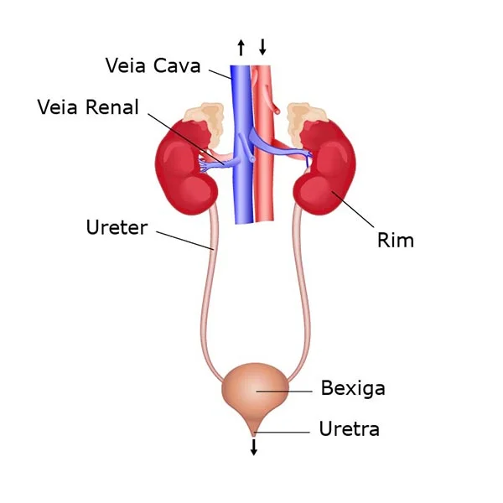

FONTE: Toda Matéria

**SISTEMA SENSORIAL**

O sistema sensorial é um conjunto de órgãos dotados de células especiais chamadas de receptores. Através dos receptores, o indivíduo capta estímulos e informações do ambiente que o cerca e do seu próprio corpo. Os estímulos são transmitidos na forma de impulsos elétricos até o sistema nervoso central. Por sua vez, o sistema nervoso central processa as informações, traduzindo-as em sensações e gerando respostas (BRITES, 2023).

É assim que enxergamos o que está ao nosso redor, sentimos quando alguém nos belisca, percebemos se a água do banho está fria, sentimos o gosto das comidas, entre muitas outras sensações (BRITES, 2023).

Em humanos, os principais órgãos do sistema sensorial são: pele, língua, nariz, ouvidos e olhos. Estes órgãos captam estímulos físicos ou químicos e os transformam em impulsos elétricos, que são transmitidos ao sistema nervoso central (BRITES, 2023).

FIGURA 13 - SISTEMA SENSORIAL

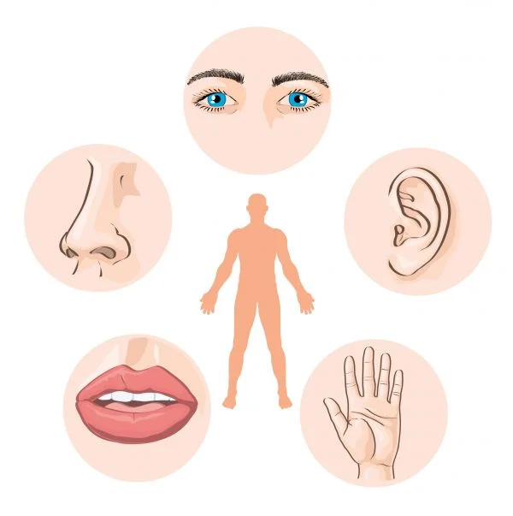

FONTE: Toda Matéria

## **SISTEMA NERVOSO**

O sistema nervoso é o sistema responsável por captar, processar e gerar respostas diante dos estímulos aos quais somos submetidos. É devido à presença desse sistema que somos capazes de sentir e reagir a diferentes alterações que ocorrem à nossa volta e mesmo no interior do nosso corpo (SANTOS, 2023).

Ele pode ser dividido em duas porções:

•Sistema nervoso central: formado pelo encéfalo e medula espinhal.

•Sistema nervoso periférico: formado pelos nervos, gânglios e terminações nervosas.

FIGURA 14 - NERVOSO CENTRAL E PERIFÉRICO

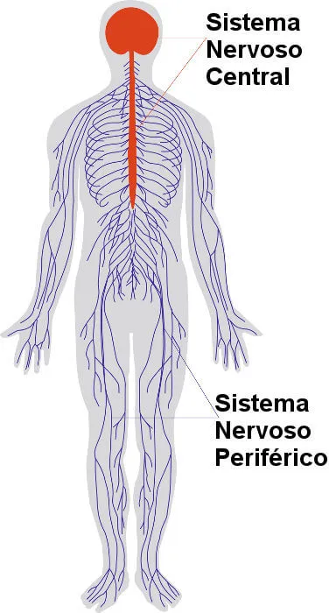

FONTE: Brasil Escola

O Sistema Nervoso Central é constituído pelo encéfalo e pela medula espinhal, ambos envolvidos e protegidos por três membranas denominadas meninges (MAGALHÃES, 2023).

**ENCÉFALO**

O encéfalo, que pesa aproximadamente 1,5 quilo, está localizado na caixa craniana e apresenta três órgãos principais: o cérebro, o cerebelo e o tronco encefálico (MAGALHÃES, 2023).

**CÉREBRO**

É o órgão mais importante do sistema nervoso. Considerado o órgão mais volumoso, pois ocupa a maior parte do encéfalo, o cérebro está dividido em duas partes simétricas: o hemisfério direito e o hemisfério esquerdo. Assim, a camada mais externa do cérebro e cheia de reentrâncias, chama-se córtex cerebral, o responsável pelo pensamento, visão, audição, tato, paladar, fala, escrita, etc (MAGALHÃES, 2023).

Ademais, é sede dos atos conscientes e inconscientes, da memória, do raciocínio, da inteligência e da imaginação, e controla ainda, os movimentos voluntários do corpo (MAGALHÃES, 2023).

#### **CEREBELO**

Está situado na parte posterior e abaixo do cérebro, o cerebelo coordena os movimentos precisos do corpo, além de manter o equilíbrio. Além disso, regula o tônus muscular, ou seja, regula o grau de contração dos músculos em repouso.

#### **TRONCO ENCEFÁLICO**

Localizado na parte inferior do encéfalo, o tronco encefálico conduz os impulsos nervosos do cérebro para a medula espinhal e vice-versa. Além disso, produz os estímulos nervosos que controlam as atividades vitais como os movimentos respiratórios, os batimentos cardíacos e os reflexos, como a tosse, o espirro e a deglutição (MAGALHÃES, 2023).

**MEDULA ESPINHAL**

A medula espinhal é um cordão de tecido nervoso situado dentro da coluna vertebral. Na parte superior está conectada ao tronco encefálico. Sua função é conduzir os impulsos nervosos do restante do corpo para o cérebro e coordenar os atos involuntários (reflexos) (MAGALHÃES, 2023).

**SISTEMA NERVOSO PERIFÉRICO**

O sistema nervoso periférico é formado por nervos que se originam no encéfalo e na medula espinhal. Sua função é conectar o sistema nervoso central ao resto do corpo. Importante destacar que existem dois tipos de nervos: os cranianos e os raquidianos (MAGALHÃES, 2023).

* Nervos Cranianos: distribuem-se em 12 pares que saem do encéfalo, e sua função é transmitir mensagens sensoriais ou motoras, especialmente para as áreas da cabeça e do pescoço.
* Nervos Raquidianos: são 31 pares de nervos que saem da medula espinhal. São formados de neurônios sensoriais, que recebem estímulos do ambiente; e neurônios motores que levam impulsos do sistema nervoso central para os músculos ou para as glândulas.

De acordo com a sua atuação, o sistema nervoso periférico pode ser dividido em sistema nervoso somático e sistema nervoso autônomo (MAGALHÃES, 2023).

* Sistema Nervoso Somático: regula as ações voluntárias, ou seja, que estão sob o controle da nossa vontade bem como regula a musculatura esquelética de todo o corpo.
* Sistema Nervoso Autônomo: atua de modo integrado com o sistema nervoso central e apresenta duas subdivisões: o sistema nervoso simpático, que estimula o funcionamento dos órgãos, e o sistema nervoso parassimpático que inibe o seu funcionamento.

De maneira geral, esses dois sistemas têm funções contrárias. Enquanto o sistema nervoso simpático dilata a pupila e aumenta a frequência cardíaca, o parassimpático, por sua vez, contrai a pupila e diminui os batimentos cardíacos. Enfim, a função do sistema nervoso autônomo é regular as funções orgânicas, para que as condições internas do organismo se mantenham constantes (MAGALHÃES, 2023).

**SISTEMA MUSCULAR**

O sistema muscular é composto pelos diversos músculos do corpo humano. Os músculos são tecidos, cujas células ou fibras musculares possuem a função de permitir a contração e produção de movimentos (DIANA, 2023).

As fibras musculares, por sua vez, são controladas pelo sistema nervoso, que se encarregam de receber a informação e respondê-la realizando a ação solicitada (DIANA, 2023).

## **FUNÇÕES DO SISTEMA MUSCULAR**

O Sistema Muscular apresenta algumas funções que são fundamentais para o corpo humano. Veja a seguir quais são essas funções (DIANA, 2023) :

* Estabilidade corporal;
* Produção de movimentos;
* Aquecimento do corpo (manutenção da temperatura corporal);
* Preenchimento do corpo (sustentação);
* Auxílio nos fluxos sanguíneos.

FIGURA 15 - MUSCULAR

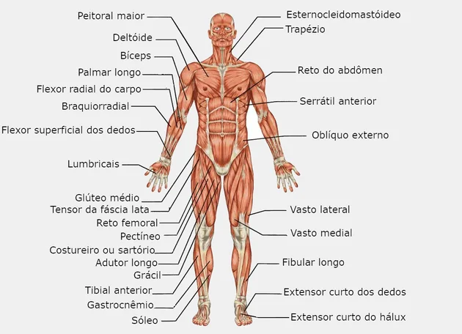  
FONTE: Toda Matéria

**TIPOS DE MÚSCULOS**

Os músculos apresentam diferentes tamanhos, formas e funções, por isso, são classificados em três tipos: liso, estriado cardíaco e estriado esquelético (DIANA, 2023).

**MÚSCULO LISO**

Os músculos liso são aqueles que possuem contração involuntária. Eles estão localizados nas estruturas ocas do corpo, ou seja, estômago, bexiga, útero, intestino, além da pele e dos vasos sanguíneos. Sua função assegura a movimentação dos órgãos internos (DIANA, 2023).

**MÚSCULO CARDÍACO**

São músculos de contração involuntária e estão presentes no coração (miocárdio). Esses músculos asseguram os vigorosos batimentos cardíacos (DIANA, 2023).

**MÚSCULO ESTRIADO**

São músculos de contração voluntária, ou seja, os movimentos são controlados pela vontade do ser humano. Eles estão conectados com os ossos e cartilagens e, através das contrações, permitem os movimentos, as posições corporais, além de estabilizarem as articulações do organismo (DIANA, 2023).

**SISTEMA ESQUELÉTICO**

O **sistema esquelético** reúne um conjunto de ossos e estruturas formadas a partir de cartilagem, tendões e ligamentos que permitem a movimentação do corpo, a sustentação, o apoio para músculos, a proteção de órgãos vitais, além, é claro, de servir como um local de armazenamento de substâncias, como cálcio e fósforo, e produzir células sanguíneas. No nosso corpo, 206 ossos perfeitamente unidos através de articulações formam o chamado **esqueleto**. Os ossos que compõem essa estrutura podem ser classificados de acordo com seu formato (BIOLOGIANET, 2023).

O esqueleto humano pode ser dividido em duas grandes porções: o esqueleto axial e o apendicular. O **esqueleto axial** é aquele que forma o eixo principal do corpo e é constituído pelo crânio, vértebras, costelas e esterno. Já o **esqueleto apendicular** é constituído pelos membros (braços e pernas). Essas duas porções são unidas por meio das chamadas **cinturas pélvicas e escapular**. A primeira é formada pelos ossos do quadril, enquanto a segunda é formada pela escápula e clavícula (BIOLOGIANET, 2023).

No local onde dois ossos estão em contato, dizemos que existe uma **articulação**. Nelas, pode ser possível ou não realizar movimentos. As **articulações chamadas de móveis** são aquelas que permitem a movimentação. Como exemplo, podemos citar aquelas encontradas nos ossos dos braços e das pernas. Existem ainda as **articulações imóveis**, também chamadas de fixas, que não permitem a movimentação. Um exemplo desse tipo de articulação é observado nos ossos do crânio. Alguns autores sugerem ainda a classificação de algumas articulações em semimóveis, uma vez que permitem movimentos pequenos. As articulações da coluna são um exemplo dessa ocorrência (BIOLOGIANET, 2023).

Quando uma articulação é móvel, percebe-se nas extremidades dos ossos a presença de cartilagem. Essas cartilagens, aliadas com o chamado líquido sinovial, impedem o desgaste desses ossos e, consequentemente, permitem que deslizem uns sobre os outros, sem maiores complicações (BIOLOGIANET, 2023).

FIGURA 16 - ESQUELETO

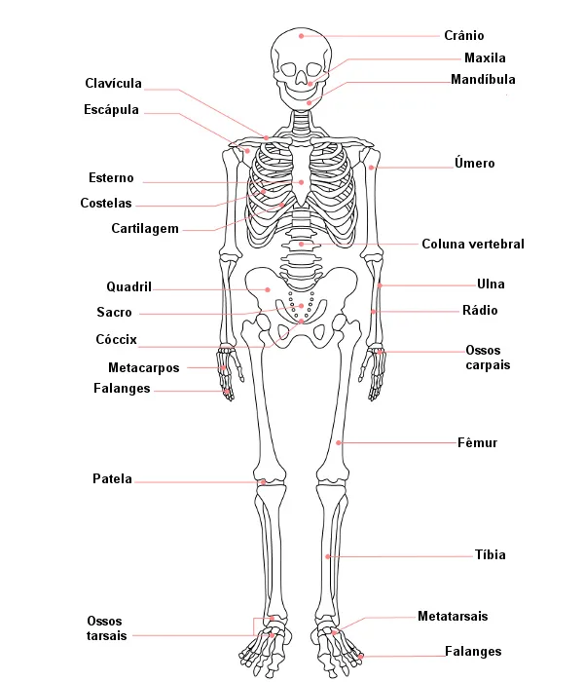  
FONTE: Brasil Escola

**SISTEMA ENDÓCRINO**

O sistema endócrino é composto por um grupo de glândulas e órgãos que regulam e controlam várias funções do organismo por meio da produção e secreção de hormônios. Os hormônios são substâncias químicas que afetam a atividade de outra parte do corpo. Em essência, os hormônios atuam como mensageiros que controlam e coordenam as atividades em todo o corpo (YOUNG, 2022).

* As glândulas *endócrinas* liberam os hormônios diretamente na *corrente sanguínea*
* Glândulas *exócrinas* liberam hormônios ou outras substâncias para dentro de um *duto*

Os órgãos individuais que formam o sistema endócrino têm funções diferentes e, frequentemente, não relacionadas. Os médicos especializados em doenças do sistema endócrino são chamados de endocrinologistas. Muitos endocrinologistas se sub especializam nas funções e nos distúrbios de glândulas específicas (YOUNG, 2022).

As principais glândulas do sistema endócrino que individualmente fabricam um ou mais hormônios específicos, são (YOUNG, 2022) :

* Hipotálamo
* Hipófise
* Glândula tireoide
* Glândulas paratireoides
* Células ilhotas do pâncreas
* Glândulas adrenais
* Testículos em homens e ovários na mulher

Nem todos os órgãos que secretam hormônios ou substâncias semelhantes a hormônios fazem parte do sistema endócrino. Por exemplo, os rins produzem o hormônio renina, uma enzima cuja função é ajudar a controlar a pressão arterial e o hormônio eritropoietina, que estimula a medula óssea a produzir glóbulos vermelhos. Além disso, o aparelho digestivo produz uma série de hormônios que controlam a digestão, afetam a secreção de insulina pelo pâncreas e alteram comportamentos, tais como os associados à fome. A gordura (tecido adiposo) também produz hormônios que regulam o metabolismo (a maneira pela qual o organismo usa os alimentos para controlar os processos químicos do corpo) e o apetite (YOUNG, 2022).

Além disso, o termo “glândula” não significa que o órgão necessariamente faz parte do sistema endócrino. Por exemplo, as glândulas sudoríparas, as glândulas salivares, as glândulas nas membranas mucosas e as glândulas mamárias são chamadas de glândulas exócrinas, porque elas secretam outras substâncias além de hormônios e porque elas secretam as substâncias para dentro de dutos e não diretamente na corrente sanguínea (YOUNG, 2022).

O pâncreas é tanto uma glândula endócrina como exócrina. Regiões especializadas no pâncreas produzem a insulina e outros hormônios que são liberados na corrente sanguínea para regular o nível de glicose no sangue, e outras regiões produzem os líquidos digestivos que atravessam o duto pancreático e acabam chegando ao intestino delgado para ajudar com a digestão dos alimentos (YOUNG, 2022).

**SISTEMA REPRODUTOR**

O sistema reprodutor, também chamado de sistema genital, é responsável por proporcionar as condições adequadas para a nossa reprodução. O sistema reprodutor masculino é responsável por garantir a produção do gameta masculino (espermatozoide) e depositá-lo no interior do corpo da mulher. O sistema reprodutor feminino, por sua vez, atua produzindo o gameta feminino (ovócito secundário) e também servindo de local para a fecundação e desenvolvimento do bebê (SANTOS, 2023).

**SISTEMA REPRODUTOR MASCULINO**

O sistema reprodutor masculino garante a produção dos espermatozoides e a transferência desses gametas para o corpo da fêmea. Ele é formado por órgãos externos e internos. O pênis e o saco escrotal são os chamados órgãos reprodutivos externos do homem, enquanto os testículos, os epidídimos, os ductos deferentes, os ductos ejaculatórios, a uretra, as vesículas seminais, a próstata e as glândulas bulbouretrais são órgãos reprodutivos internos (SANTOS, 2023).

Testículos: são as gônadas masculinas e estão localizados dentro do saco escrotal, também conhecido como escroto. Eles são formados por vários tubos enrolados chamados de túbulos seminíferos, nos quais os espermatozoides serão produzidos. Além de produzir os gametas, é nos testículos que ocorre a produção da testosterona, hormônio relacionado, entre outras funções, com a diferenciação sexual e a espermatogênese (SANTOS, 2023).

Epidídimo: após saírem dos túbulos seminíferos, os espermatozoides seguem para o epidídimo, formado por tubos espiralados. Nesse local os espermatozoides adquirem maturidade e tornam-se móveis (SANTOS, 2023).

Ducto deferente: no momento da ejaculação, os espermatozoides seguem do epidídimo para o ducto deferente. Esse ducto encontra o ducto da vesícula seminal e passa a ser chamado de ducto ejaculatório, o qual se abre na uretra (SANTOS, 2023).

Uretra: é o ducto que se abre para o meio externo. Ela percorre todo o pênis e serve de local de passagem para o sêmen e para a urina, sendo, portanto, um canal comum ao sistema urinário e reprodutor (SANTOS, 2023).

Vesículas seminais: no corpo masculino observa-se a presença de duas vesículas seminais, as quais formam secreções que compõem cerca de 60% do volume do sêmen. Essa secreção apresenta várias substâncias, incluindo frutose, que serve de fonte de energia para o espermatozoide (SANTOS, 2023).

Próstata: secreta um fluido que também compõe o sêmen. Essa secreção contém enzimas anticoaguladoras e nutrientes para o espermatozoide (SANTOS, 2023).

Glândulas bulbouretrais: no corpo masculino observa-se a presença de duas glândulas bulbouretrais. Elas são responsáveis por secretar um muco claro que neutraliza a uretra, retirando resíduos de urina que possam ali estar presentes (SANTOS, 2023).

Pênis: é o órgão responsável pela cópula. Ele é formado por tecido erétil que se enche de sangue no momento da excitação sexual. Além do tecido erétil, no pênis é possível observar a passagem da uretra, pela qual o sêmen passará durante a ejaculação (SANTOS, 2023).

FIGURA 17 - REPRODUTOR MASCULINO

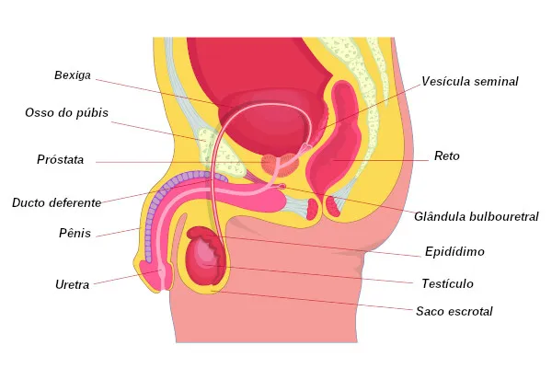  
FONTE: Brasil Escola

**SISTEMA REPRODUTOR FEMININO**

O sistema reprodutor feminino servirá de local para a fecundação e também para o desenvolvimento do bebê, além de ser responsável pela produção dos gametas femininos e hormônios. Assim como no masculino, o sistema reprodutor feminino apresenta órgãos externos e internos. Os órgãos externos recebem a denominação geral de vulva e incluem os lábios maiores, lábios menores, clitóris e as aberturas da uretra e vagina. Já os órgãos internos incluem os ovários, as tubas uterinas, o útero e a vagina (SANTOS, 2023).

Ovários: no corpo feminino observa-se a presença de dois ovários, os quais são responsáveis por produzir os gametas femininos. Nesses órgãos são produzidos também os hormônios estrogênio e progesterona, relacionados com a manutenção do ciclo menstrual, sendo o estrogênio relacionado também com o desenvolvimento dos caracteres sexuais secundários (SANTOS, 2023).

Tubas uterinas: no corpo da mulher, observa-se a presença de duas tubas uterinas, as quais apresentam uma extremidade que atravessa a parede do útero e outra que se abre próximo do ovário e tem prolongamentos denominados de fímbrias. A fecundação ocorre, geralmente, na região das tubas uterinas (SANTOS, 2023).

Útero: é um órgão muscular, em forma de pera, no qual se desenvolve o bebê durante a gravidez. A parede do órgão é espessa e possui três camadas. A camada mais espessa é chamada de miométrio e é formada por grande quantidade de fibras musculares lisas. A mais interna, chamada de endométrio, destaca-se por ser perdida durante a menstruação. O colo do útero, também chamado de cervice, abre-se na vagina (SANTOS, 2023).

Vagina: é um canal elástico no qual o pênis é inserido durante a relação sexual e o espermatozoide é depositado. Esse canal é também por onde o bebê passa durante o parto normal (SANTOS, 2023).

Vulva: é a genitália externa feminina. Fazem parte da vulva os lábios maiores, os lábios menores, a abertura vaginal, a abertura da uretra e o clitóris. Esse último é formado por um tecido erétil e apresenta muitas terminações nervosas, sendo um local de grande sensibilidade (SANTOS, 2023).

FIGURA 18 - REPRODUTOR FEMININO

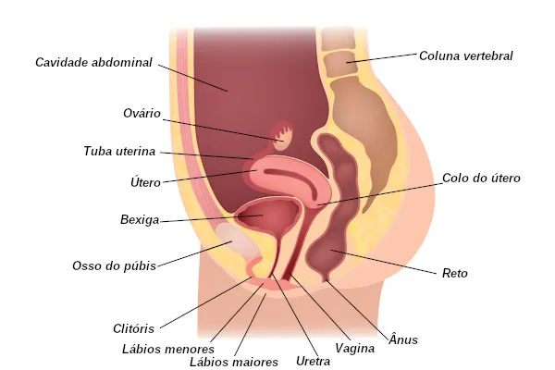FONTE: Brasil Escola

# 

# **SISTEMA IMUNOLÓGICO**

O sistema imunológico, também chamado de sistema imune, é o que garante proteção ao nosso corpo, evitando que substâncias estranhas e patógenos afetem negativamente nossa saúde. É um sistema complexo que envolve uma série de células e órgãos que funcionam, em conjunto, como uma grande barreira de proteção, é formado por diferentes células, tecidos, órgãos e moléculas. Nesse sistema temos estruturas individualizadas, como o baço e os linfonodos, e células livres, como os leucócitos (SANTOS, 2023).

**LEUCÓCITOS**

Responsáveis pelas principais ações de defesa do organismo. Também chamados de glóbulos brancos, são produzidos na medula óssea e migram para as várias partes do corpo pelos vasos sanguíneos (SANTOS, 2023).

**ANTICORPOS**

são produzidos pelos plasmócitos, formados pela diferenciação dos linfócitos B. Essas substâncias, também chamadas de imunoglobulinas (Ig), são glicoproteínas que interagem especificamente com o antígeno (molécula que pode ligar-se ao anticorpo) que estimulou a sua síntese (SANTOS, 2023).

**ÓRGÃOS LINFOIDES**

Os órgãos linfoides são tecidos que apresentam grande quantidade de linfócitos em uma região de células não linfoides. Podem ser classificados em centrais e periféricos. Como órgãos linfoides centrais, temos a medula óssea e o timo, produtores de linfócitos. A medula óssea é o local onde todas as células sanguíneas são formadas, incluindo os linfócitos B e T. O timo, por sua vez, é o local onde os linfócitos T completam sua maturação. Os linfócitos B diferenciam-se na medula óssea (SANTOS, 2023).

Dos órgãos linfoides centrais, os linfócitos são levados pelo sangue e pela linfa para os órgãos linfoides periféricos, tais como baço, linfonodo, nódulos linfáticos isolados, tonsilas e apêndice. Neles, os linfócitos T e B proliferam-se de forma intensa, sendo essa proliferação, geralmente, estimulada por antígenos (SANTOS, 2023).

A capacidade do nosso corpo de proteger-nos contra agentes invasores é chamada de imunidade. Esta pode ser classificada de duas formas: inata e adquirida. A imunidade inata é a que o indivíduo possui desde o seu nascimento. Nela temos barreiras naturais agindo, como pele e mucosas, e também agentes internos, como leucócitos e células fagocíticas. Nesse tipo temos uma resposta inespecífica (SANTOS, 2023).

A imunidade adquirida ocorre ao longo do desenvolvimento do indivíduo e é mais especializada. Para ser desenvolvida, necessita do contato com um agente invasor, o qual desencadeará uma série de eventos que levam à ativação de determinadas células e à síntese de anticorpos. A imunidade adquirida pode ser classificada em humoral ou mediada por células. Aquela é mediada pelos anticorpos, e esta, pelos linfócitos T (SANTOS, 2023).

REFERÊNCIAS

MAGALHÃES, Lana. Corpo Humano. Toda Matéria, *[s.d.]*. Disponível em https://www.todamateria.com.br/corpo-humano/. Acesso em 8 junho 2023.

SANTOS, Vanessa Sardinha dos. "Anatomia humana"; *Brasil Escola*. Disponível em: https://brasilescola.uol.com.br/biologia/anatomia-humana.htm. Acesso em 08 de junho de 2023.

SANTOS, Vanessa Sardinha dos. "Corpo humano"; MUNDO EDUCAÇÃO. Disponível em: https://mundoeducacao.uol.com.br/biologia/corpo-humano.htm. Acesso em 08 de junho de 2023.

SANTOS, Vanessa Sardinha dos. "Célula"; PrePara Enem. Disponível em: https://www.preparaenem.com/biologia/celula.htm. Acesso em 08 de junho de 2023.

MIRA, William. “Membrana Plasmática: aprenda o que é, sua função e estrutura” QueroBolsa. Disponível em: https://querobolsa.com.br/enem/biologia/membrana-plasmatica. Acesso em 08 junho de 2023.

BIOLOGIA. “Citoplasma: tudo sobre essa região da célula!”; Stoodi. Disponível em: https://blog.stoodi.com.br/blog/biologia/citoplasma. Acesso em 08 junho de 2023.

RIBEIRO, Lohana. ”NÚCLEO CELULAR”; EducaMaisBrasil. Disponível em: https://www.educamaisbrasil.com.br/enem/biologia/nucleo-celular. Acesso em 08 junho de 2023.

MD, Rafaela Linhares. “Tecidos do corpo humano”; KENHUB. Disponível em: https://www.kenhub.com/pt/library/anatomia/tecidos-do-corpo-humano. Acesso em 09 junho de 2023.

BIOLOGIANET. “Órgãos do corpo humano”; Biologia Net. Disponível em: https://www.biologianet.com/anatomia-fisiologia-animal/orgaos-do-corpo-humano.htm. Acesso em: 09 junho de 2023.

LIMA, Ana Luiza. “Sistema cardiovascular: funções, anatomia e doenças comuns”; TUA SAÚDE. Disponível em: https://www.tuasaude.com/sistema-cardiovascular/. Acesso em: 10 junho de 2023.

BRITES, Alice Dantas. “Sistema sensorial - Órgãos captam estímulos e informações"; UOL. Disponível em: https://educacao.uol.com.br/disciplinas/biologia/sistema-sensorial-orgaos-captam-estimulos-e-informacoes.htm. Acesso em: 11 de junho de 2023.

BIOLOGIANET. “Sistema respiratório”; Biologia Net. Disponível em: https://www.biologianet.com/anatomia-fisiologia-animal/sistema-respiratorio.htm. Acesso em: 11 junho de 2023.

SANTOS, Vanessa Sardinha dos. "Sistema digestório"; MUNDO EDUCAÇÃO. Disponível em: https://mundoeducacao.uol.com.br/biologia/sistema-digestorio.htm. Acesso em 11 de junho de 2023.

SENA, Ailton. “Sistema Excretor”; EducaMaisBrasil. Disponível em: https://www.educamaisbrasil.com.br/enem/biologia/sistema-excretor. Acesso em: 11 de junho de 2023.

SANTOS, Vanessa Sardinha dos. "Sistema nervoso"; *Brasil Escola*. Disponível em: https://brasilescola.uol.com.br/biologia/sistema-nervoso.htm. Acesso em 11 de junho de 2023.

MAGALHÃES, Lana. Sistema Nervoso. Toda Matéria, *[s.d.]*. Disponível em: https://www.todamateria.com.br/sistema-nervoso/. Acesso em: 11 jun. 2023.

DIANA, Juliana. Sistema Muscular. Toda Matéria, *[s.d.]*. Disponível em: https://www.todamateria.com.br/sistema-muscular/. Acesso em: 11 jun. 2023.

BIOLOGIANET. “Sistema esquelético”; Biologia Net. Disponível em: www.biologianet.com/anatomia-fisiologia-animal/sistema-esqueletico.htm. Acesso em: 11 junho de 2023.

YOUNG, William F. “Glândulas endócrinas”; MANUAL MDS. Disponível em: https://www.msdmanuals.com/pt-br/casa/distúrbios-hormonais-e-metabólicos/biologia-do-sistema-endócrino/glândulas-endócrinas. Acesso em: 11 junho de 2023.

SANTOS, Vanessa Sardinha dos. "Sistema reprodutor"; *Brasil Escola*. Disponível em: https://brasilescola.uol.com.br/biologia/sistema-reprodutor.htm. Acesso em 11 de junho de 2023.

SANTOS, Vanessa Sardinha dos. "Sistema imunológico"; *Brasil Escola*. Disponível em: https://brasilescola.uol.com.br/biologia/sistema-imunologico-humano.htm. Acesso em 11 de junho de 2023.